БУ ВО «СУРГУТСКИЙ ГОСУДАРСТВЕННЫЙ УНИВЕРСИТЕТ

Ханты-Мансийского автономного округа - Югры»

Политехнический институт

Кафедра информатики и вычислительной техники

УТВЕРЖДАЮ:

Заведующий кафедрой ИВТ

к.т.н., доцент

_______________Д.А.Федоров

" __ " ___________ 2023г.

**КУРСОВОЙ ПРОЕКТ**

по дисциплине «**Методы и средства проектирования информационных систем**»

бакалавра по направлению

09.03.02 - Информационные системы и технологии

на тему: ***Проектирование информационно-справочной системы поиска вариантов маршрутов пассажирского транспорта***

Студент группы 607-91: А.А. Петренко

Руководитель: Д.А. Столбов

Ст. преподаватель

Сургут, 2023

# РЕФЕРАТ

Работа представлена на 31 странице, 6 рисунков, 2 таблицы.

***ПРОЕКТИРОВАНИЕ ИНФОРМАЦИОННО-СПРАВОЧНОЙ СИСТЕМЫ ПОИСКА ВАРИАНТОВ МАРШРУТА ПАССАЖИРСКОГО ТРАНСПОТА***

Ключевые слова: пассажирский транспорт, маршрут, критерии поездки, анализ рейсов, информационно-справочная система.

Целью выпускной квалификационной работы является создание информационно-справочной системы поиска вариантов маршрута пассажирского транспорта.

В выпускной квалификационной работе представлены результаты разработки и создания проекта информационно-справочной системы, с помощью которой происходит подбор подходящих вариантов маршрута пассажирского транспорта. Анализ производится на основе выбранных критериев поиска пользователем.

В ходе данной работы была изучена предметная область, рассмотрены аналоги разрабатываемой информационно-справочной системы, поставлены цель и задачи разработки системы, осуществлено проектирование системы.

Информационно-справочная система предназначена для помощи пользователям, которые не умеют в совершенстве пользоваться поиском маршрутов.

В первой главе сформулирована цель работы и задачи для ее достижения.

Во второй главе проведено исследование предметной области.

В третьей главе проведен сравнительный анализ существующих аналогов, выявлены основные недочеты конкурентных разработок.

В четвертой главе сформулированы основные требования к системе в целом и определены все виды обеспечения: информационное, лингвистическое, программное, алгоритмическое, функциональное, техническое, организационное, методическое.

В пятой главе разработаны схемы в нотации UML, BPMN и др., отражающие архитектуру и цель системы, разработан пользовательский интерфейс.

В шестой главе описана разработка информационной системы.

**СОДЕРЖАНИЕ**

РЕФЕРАТ 2

СПИСОК ТЕРМИНОВ 6

ВВЕДЕНИЕ 9

1. ПОСТАНОВКА ЗАДАЧИ 10

**1.1.** **Цель курсовой работы** 10

**1.2.** **Задачи курсовой работы** 10

**1.3.** **Цель информационной системы** 10

**1.4.** **Задачи информационной системы** 10

2. ОПИСАНИЕ ПРЕДМЕТНОЙ ОБЛАСТИ 11

**2.1.** **Общее описание предметной области** 11

**2.2.** **Характеристика работы информационной системы** 12

3. ОБЗОР АНАЛОГОВ 13

**3.1.** **Marshruty.ru** 13

**3.2.** **Rome2Rio** 14

**3.3.** **Сравнение аналогов** 14

4. ТРЕБОВАНИЯ К СИСТЕМЕ 16

**4.1.** **Требования к системе в целом** 16

**4.2.** **Функциональные требования к информационной системе** 16

**4.3.** **Требования к информационному обеспечению системы** 16

**4.4.** **Требования к алгоритмическому обеспечению системы** 16

**4.5. Требования к лингвистическому обеспечению системы** 17

**4.6.** **Требования к программному обеспечению системы** 19

**4.7.** **Требования к техническому обеспечению системы** 20

**4.8. Требования к организационному обеспечению системы** 20

**4.9. Требования к методическому обеспечению системы** 21

5. ПРОЕКТИРОВАНИЕ СИСТЕМЫ 22

**5.1.** **SWOT** 22

**5.2.** **Концептуальная модель предметной области** 22

**5.3.** **Use Сase диаграмма** 23

**5.4.** **Описание прецедентов** 24

**5.5.** **Моделирование процесса нахождения маршрута пассажирского транспорта** 26

**5.6.** **Диаграмма классов** 27

**5.7.** **Интерфейс UI** 28

**5.8.** **Диаграмма компонентов** 29

6. РАЗРАБОТКА ИНФОРМАЦИОННО-СПРАВОЧНОЙ СИСТЕМЫ 29

**6.1.** **Backlog** 29

ЗАКЛЮЧЕНИЕ 31

# СПИСОК ТЕРМИНОВ

| **Термин** | **Определение** | **Синоним** |
| --- | --- | --- |
| БД, база данных | упорядоченный набор структурированной информации или данных | хранилище информации |
| Государственный стандарт | одна из основных категорий стандартов в Российской Федерации | образец, эталон, правила, нормы |
| информационно-справочная система | программное средство, предназначенное для хранения и предъявления пользователю информации справочного содержания | программная система |
| оптимальный маршрут | маршрут, при котором движение из точки А в точку В будет выполнено с минимальными издержками | удобный маршрут |
| операционная система | программное обеспечение, управляющее компьютерами (включая микроконтроллеры) и позволяющее запускать на них прикладные программы | набор программ |
| пассажирский транспорт | оборудованный соответствующим образом транспорт, который перевозит людей, их багаж. Ездить он может в пределах города, между регионами, странами | транспорт, самолет, поезд, автобус |
| место отправления | откуда следует маршрут | пункт отправления, город |
| место прибытия | куда следует маршрут | пункт назначения, город |
| программное обеспечение | программа или множество программ, используемых для управления компьютером | программа |
| СУБД, система управления базами данных | комплекс программно-языковых средств, позволяющих создать базы данных и управлять данными | Программная система |
| API, application programming interface | описание способов взаимодействия одной компьютерной программы с другими | интерфейс прикладного программирования |
| BPMN, business process management notation | система условных обозначений и их описания в XML для моделирования бизнес-процессов | нотация управления бизнес-процессами |
| CSS, cascading style sheets | формальный язык описания внешнего вида документа, написанного с использованием языка разметки | каскадные таблицы стилей |
| HTML, hypertext markup protocol | язык гипертекстовой разметки | протокол гипертекстовой разметки |
| HTTP, hypertext transfer protocol | протокол прикладного уровня передачи данных | протокол передачи гипертекста |
| JS, JavaScript | язык программирования, который используют для написания frontend- и backend-частей сайтов | язык программирования |
| SQL, structured query language | язык программирования для хранения и обработки информации в реляционной базе данных | язык структурированных запросов |
| UI, User Interface | интерфейс, обеспечивающий передачу информации между пользователем-человеком и программно-аппаратными компонентами компьютерной системы | дизайн пользовательского интерфейса |
| UML, unified modeling language | способ наглядно описать архитектуру, проектирование и реализацию комплексных программных систем | универсальный язык моделирования |

API – Application programming interface

BPMN – Business Process Management Notation

CSS – cascading style sheets (каскадные таблицы стилей)

HTML – hypertext markup protocol (протокол передачи гипертекста)

HTTP – hypertext transfer protocol

JS – JavaScript

SQL – Structured Query Language

UI – User Interface (дизайн пользовательского интерфейса)

UML – unified modeling language (универсальный язык моделирования)

БД – база данных

ВКР – выпускная квалификационная работа

ГОСТ – Государственный стандарт

ИСС – информационно-справочная система

МО – место отправления

МП – место прибытия

ОМ – оптимальный маршрут

ОС – операционная система

ПО – программное обеспечение

ПТ – пассажирский транспорт

СУБД – система управления базами данных

# ВВЕДЕНИЕ

С развитием туризма транспортные пути будут постоянно расширяться, так как увеличение спроса на путешествия оказывает положительное влияние на развитие транспортной инфраструктуры. Транспорт же, в свою очередь, позволяет расширять географию путешествий. Происходит полезное и выгодное двум сторонам взаимовлияние.

Транспортные услуги - один из основных видов услуг в туризме. На них приходится и основная доля в структуре цены тура. В зависимости от продолжительности, дальности путешествия эта доля (в большинстве случаев) колеблется от 20 до 60 %.

Развитие туризма между городами и странами с каждым годом растет, следовательно, поиск маршрута пассажирского транспорта по времени, стоимости и расстоянию актуален.

Актуальность темы КП заключается в том, что каждый человек пытается максимально сэкономить на расходах при планировании поездки, а также рассчитать свой маршрут так, чтобы добраться до пункта назначения как можно быстрее. Для этого были созданы приложения, которые помогают построить оптимальные маршруты для передвижения, на любом виде транспорта. Однако все эти приложения рассматривают и строят передвижения только на определенном виде транспорта, что порой бывает не совсем удобно или выгодно. В связи с этим, возникает необходимость, создания системы, которая будет одновременно анализировать все возможные варианты передвижения, на любом виде транспорта (комбинировано) и предлагать пользователю (пассажиру) наиболее оптимальные (по времени, цене, комфорту и т.д.) маршруты по их запросу.

# ПОСТАНОВКА ЗАДАЧИ

## **Цель курсовой работы**

Целью данной работы является разработка информационно-справочной системы поиска вариантов маршрута пассажирского транспорта.

## **Задачи курсовой работы**

1. Изучить предметную область и проанализировать существующие аналоги ИСС поиска маршрутов пассажирского транспорта;
2. Описать все виды обеспечения;
3. Спроектировать и разработать информационную систему;

## **Цель информационной системы**

Информационная система поиска вариантов маршрута пассажирского транспорта разработана с целью ускорения нахождения маршрута, находящегося между городами или странами, выбирая подходящий транспорт, время, пересадку в желаемых промежуточных пунктах. После выбора необходимых критериев система предложит маршруты, где пользовать выберет сам, что ему лучше подходит.

## **Задачи информационной системы**

Для достижения поставленной цели выдвигается ряд следующих задач:

* Реализовать модель предметной области в нотации UML;
* Реализовать поведенческую модель в нотации BPMN;
* Реализовать диаграмму вариантов использования Use Case;
* Разработать модуль ПО.

В качестве программного средства проектирования диаграмм используется инструмент для создания диаграмм и блок-схем Draw.io.

# ОПИСАНИЕ ПРЕДМЕТНОЙ ОБЛАСТИ

## **Общее описание предметной области**

Транспортные путешествия рассматриваются как самостоятельный вид туризма. Транспортные путешествия – это путешествия организованных групп туристов при наличии путевок (ваучеров) по разработанным маршрутам с использованием различных транспортных средств. Они классифицируются по ряду основных признаков:

- способу передвижения на маршруте (железнодорожный, морской, автобусный, речной, авиационный, прочие виды, комбинированный);

- виду используемого транспорта (поезда, самолеты, автобусы и др.);

- построению трассы маршрута (линейная, кольцевая, радиальная, комбинированная);

- продолжительности путешествия (кратковременные, многодневные);

- сезонности (круглогодичные, сезонные, разовые).

Наибольшей популярностью пользуются автобусные, авиационные и железнодорожные путешествия (около 88% от общего объема транспортных путешествий).

Транспортное туристское путешествие, как правило, реализуется несколькими видами транспорта: железнодорожный + автобусный (легковой автомобиль), авиационный + автобусный и т. д.

Наиболее мобильный вид транспорта - автобус и легковой автомобиль - используются как на самостоятельном маршруте, так и в виде трансферного транспорта по доставке туристов из аэропорта (вокзала) в гостиницу и обратно.

## **Характеристика работы информационной системы**

Проектируемая информационно-справочная система ориентирована на нахождение различных вариантов маршрута на одном или нескольких транспортах, а также сокращении времени пользователя на анализ и обработку результатов поиска. Входными данными для информационно-справочной системы являются данные о виде транспорта, рейсах, продолжительности пути, ценах. Выходными данными системы является нахождение маршрута по заданным критериям. Также система имеет функцию «сортировка»: сортирует по цене, времени и пересадке.

# ОБЗОР АНАЛОГОВ

Разрабатываемая информационно-справочная система имеет прямые и косвенные аналоги, реализующие некоторые функции данной системы. Рассмотрим по одному аналогу от каждого типа приложений и оценим их по пяти критериям:

1. Расписание транспорта - использует расписание движений пассажирского транспорта.
2. Выбор транспорта и даты отправления - дает возможность сразу указать желаемый вид транспорт и дату отправления при выборе начальной и конечной точки маршрута.
3. Пересадка в указанном городе – предлагается выбрать маршрут с пересадкой и посетить другие города или страны.
4. Большое количество маршрутов – маршруты не на одном транспорте, а на разных.
5. Цены представлены на все виды транспорта – приблизительные цены на транспорт.

## **Marshruty.ru**

Маршруты.ру - сообщество путешествующих людей. Сайт содержит большое количество справочной информации, топографические карты, представлены маршруты, ведется календарь событий, осуществляется поиск мест, расписаний и билетов.

Пользователем выбираются начальная и конечная точки поездки, дата отправления, количество пассажиров, а также тип транспорта. Сервис использует собственную базу данных географических объектов, которая не так обширна, как Google Maps. Маршруты прокладываются с учетом существующих железных дорог и авиалиний, также показывается расстояние в километрах (схемы маршрутов существующих компаний-перевозчиков, и на некоторых направлениях приводится ссылка для получения более обширной информации).

## **Rome2Rio**

Rome2Rio создан на основе Google Maps и использует данные расписаний движения поездов и авиалиний по всему миру. Сразу после загрузки сайта будет предложено указать пункт отправления и пункт назначения. Затем, сервис после недолгих раздумий представит вам варианты маршрутов на карте в зависимости от видов транспорта. И неважно, куда вам нужно попасть, будь то соседний район города или противоположный конец страны, в любом случае Rome2rio покажет вам, как удобней всего добраться из пункта «А» в пункт «Б».

Локализация на русский язык пока очень частична, по большому счету переведены главная страница и заголовки разделов.

Иногда выдаваемая информация о расписании общественного транспорта уже не является актуальной, однако этот ресурс может хорошо сориентировать и показать дороги, о которых вы и не подозревали.

## **Сравнение аналогов**

Был проведен сравнительный анализ существующих аналогов и разработанной ИСС “RouteCountry”, и выделены основные функциональные возможности. Результаты сравнения приведены в таблице 1.

Таблица 1. Сравнительная таблица аналогов

|  |  |  |  |
| --- | --- | --- | --- |
| Критерии | **Marshruty.ru** | **Rome2Rio** | **RouteCountry** |
| Расписание транспорта | **+** | **+** | **+** |
| Выбор транспорта и даты отправления | **+** | **+** | **+** |
| Пересадка в указанном городе | **-** | **-** | **+** |
| Большое количество маршрутов | **-** | **-** | **+** |
| Цены представлены на все виды транспорта | **-** | **-** | **+** |

Исходя из сравнений в таблице 1, можно сделать вывод, что рассматриваемые системы имеют ограниченный функционал, с невозможностью полностью охватить решение поставленной задачи. Поэтому разработка собственного информационной системы позволит сконцентрировать функционал программы на особенностях организации, и наиболее полно отвечать существующим потребностям.

# **ТРЕБОВАНИЯ К СИСТЕМЕ**

## **Требования к системе в целом**

Информационно-справочная система поиска вариантов маршрута пассажирского транспорта представляет собой систему сбора, хранения, обработки и анализа транспортных данных, а также выполняет функцию сортировки по стоимости, времени в пути и виде транспорта.

## **Функциональные требования к информационной системе**

Функциональные требования — это перечень сервисов, которые должна выполнять система.

К информационной системе предъявляются следующие требования:

Общие функции:

* Возможность ввода критериев для поиска маршрута;
* Возможность выбора желаемой стоимости;
* Возможность выбора промежуточного пункта;
* Нахождение и вывод маршрутов соответствующих критериям;
* Сортировка найденных маршрутов по виду транспорта, времени в пути, стоимости;
* Возможность выбора маршрутов не полностью соответствующих критериям пользователя, при отсутствии нужных маршрутов.

## **Требования к информационному обеспечению системы**

Система на вход получает данные о виде транспорта, рейсах, продолжительности пути, ценах.

Выходными данными системы является нахождение маршрута по заданным критериям. Также система имеет функцию «сортировка»: сортирует по цене, времени и пересадке.

## **Требования к алгоритмическому обеспечению системы**

Алгоритмическое обеспечение системы — это совокупность взаимосвязанных алгоритмов.

Процесс ввода критериев поиска пользователем с последующим нахождением маршрута должен быть реализован согласно разработанному алгоритму, представленному на рис.1:

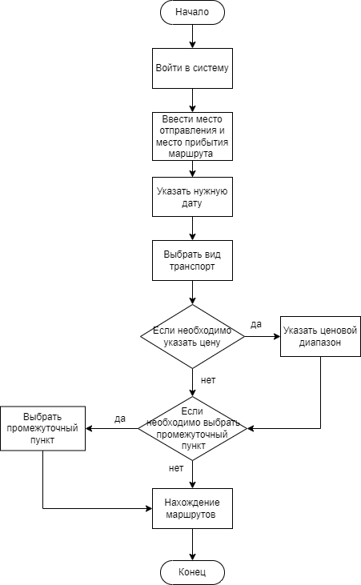

Рисунок 1. Алгоритм подготовки воспитателем проведения занятия

Пользователь вводит место прибытия и место отправления, указывает дату. При необходимости указывает ценовой диапазон и промежуточный пункт. После заполнения нужных критериев происходит поиск соответствующих маршрутов.

**4.5. Требования к лингвистическому обеспечению системы**

Лингвистическое обеспечение информационно-справочной системы поиска маршрутов включает в себя следующие языки программирования и технологии:

1. На этапе проектирования программного обеспечения с целью создания проектной документации применяется универсальный язык моделирования UML, на основе которого планируется разработать следующие диаграммы:

* модель предметной области,
* use-case диаграмма,
* спецификация прецедента;

1. Описание бизнес-процесса происходит на универсальном языке BPMN;
2. «Visual Studio Code», версии 2022.1.68. Редактор исходного кода, имеет многоязычный интерфейс пользователя и поддерживает ряд языков программирования, подсветку синтаксиса, IntelliSense, рефакторинг, отладку, навигацию по коду, поддержку Git и другие возможности.
3. «PostgreSQL», версии 15.2. Система управления реляционными базами данных, в которых будет храниться необходимая информация для корректной работы ИС (список и роли пользователей) и БД маршрутов.

Для создания серверной части системы используются:

1. Управление базой данных осуществляется с помощью языка структурных запросов SQL. Это декларативный язык программирования, применяемый для создания, модификации и управления данными в реляционных БД.
2. Для программирования серверной части веб-приложения использован язык Python. Это универсальный язык программирования общего назначения, который можно применить для ведения веб-разработок.

Для создания клиентской части системы используются:

1. Язык разметки html и css – для разработки сайта.
2. Фреймворк Flask — это микрофреймворк для создания простого и быстрого проекта на языке программирования Python с возможностью масштабирования до сложных приложений.

## **Требования к программному обеспечению системы**

Для выполнения системой заявленных функций требуется наличие дополнительного ПО.

База данных информационно-справочной системы должна быть реализована в системе управления базами данных PostgreSQL.

Требования к ПО, установленному на серверном аппаратном обеспечении:

1. Операционная система:

* Windows 7 или более поздняя версия;
* Linux: Ubuntu 10.04 или более поздняя версия;
* Mac OS X 10.6 или более поздняя версия.

1. Веб-сервер:

* Visual Studio Code;
* NET Framework 6.0;
* Flask framework;
* PostgreSQL.

Требования к ПО клиентской части системы:

1. Операционная система:

* Windows 7 или более поздняя версия;
* Linux: Ubuntu 10.04 или более поздняя версия;
* Mac OS X 10.6 или более поздняя версия.

1. Браузер с поддержкой JavaScript:

* Google Chrome;
* Mozilla Firefox;
* Яндекс браузер;
* Microsoft Edge.

## **Требования к техническому обеспечению системы**

Для обеспечения работоспособности ИС необходим сервер и клиентская часть.

Требования к серверному оборудованию:

* Операционная система: Windows 7 или более поздние версии;
* Процессор: Intel Pentium 4 / Athlon 64 или более поздней версии;
* Свободное место на диске: 350 Мб;
* Оперативная память: 512 Мб.

Требования к клиентскому оборудованию:

* Процессор: Intel Pentium 4 / Athlon 64 или более поздней версии.
* Оперативная память: 512 Мб.
* Свободное место на жестком диске: 150 Мб.
* Требования к разрешениям экранов:
  + 1920 × 1080
  + 1680 × 1050
  + 1440 × 900
  + 1280 × 1024
  + 800 × 600
* Наличие доступа к Интернету
* Клавиатура. Механическое устройство ввода текстовой информации.
* Мышь. Механическое устройство управления курсором и отдачи различных команд компьютеру, путем взаимодействия с различными графическими элементами интерфейса: кнопки, ползунки, контекстные меню и т.д.
* Монитор. Устройство оперативной визуальной связи с пользователем и интерпретации результатов работы системы, поддерживает возможность вывода цветного изображения

**4.8. Требования к организационному обеспечению системы**

Требования, предъявляемые к администратору сервера:

* Настройка сервера.
* Оптимизация работы.
* Резервное копирование, которое предотвратит непредвиденную потерю данных.
* Контроль доступа к ресурсам.
* Регулярное обновление ПО и ОС.
* Анализ и применение настройки безопасности.
* Мониторинг доступности и нагрузки сервера.
* Изменение конфигурации ПО, установка дополнительного ПО.
* Установка, настройка и оптимизация баз данных.
* Обработка сообщений о наличии возможных проблем.
* Защита от DDoS атак.
* Настройка кластера для обеспечения отказоустойчивости сайта.

**4.9. Требования к методическому обеспечению системы**

При разработке данной информационной системы и создании документации на неё, необходимо руководствоваться следующими нормативными документами:

* ГОСТ 34.602-2020. Техническое задание на создание автоматизированной системы;
* ГОСТ Р 59793–2021. Комплекс стандартов на автоматизированные системы. Автоматизированные системы. Стадии создания;
* ГОСТ 34.201-2020. Информационная технология. Комплекс стандартов на автоматизированные системы. Виды, комплексность и обозначение документов при создании автоматизированных систем.

# ПРОЕКТИРОВАНИЕ СИСТЕМЫ

## **SWOT**

SWOT-анализ — метод стратегического планирования, заключающийся в выявлении факторов внутренней и внешней среды организации и разделении их на четыре категории: Strengths, Weaknesses, Opportunities, Threats. SWOT-анализ ИСС приведен в таблице 2.

Таблица 2. SWOT-анализ

|  |  |
| --- | --- |
| Сильные стороны | Слабые стороны |
| - Получение прибыли за счет размещения билетов транспортных и жд компаний | - Малоизвестность  - Нет опыта реализации подобных проектов  - Необходимость постоянно рекламировать себя |
| Возможности | Угрозы |
| - Большое количество потенциальных партнеров  - Постоянное совершенствование  - Развитие туризма | - Сезонность  - Рост числа конкурентов |

## **Концептуальная модель предметной области**

Концептуальная модель - модель предметной области, состоящей из перечня взаимосвязанных понятий, используемых для описания этой области, вместе со свойствами и характеристиками, классификацией этих понятий, по типам, ситуациям, признакам в данной области и законов протекания процессов в ней. Концептуальная модель предметной области ИСС «RouteCountry» представлена на рис.2.

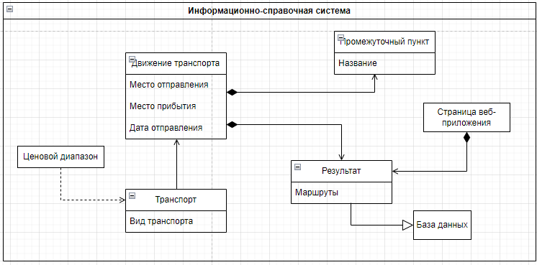Рис. 2. Концептуальная модель предметной области ИСС «RouteCountry»

В концептуальной модели предметной области (рис. 2) отображено взаимодействие один ко многим: "Движение транспорта" к "Результат" и "Промежуточный пункт" , так как путь одного транспорта может иметь множество маршрутов и промежуточным пунктов. Такой же связью соединены "Страница веб-приложения" с "Результат", так как на одной странице расположено множество маршрутов.

## **Use Сase диаграмма**

Use Case – это сценарная техника описания взаимодействия. С помощью Use Case может быть описано и пользовательское требование, и требование к взаимодействию систем, и описание взаимодействия людей и компаний в реальной жизни.

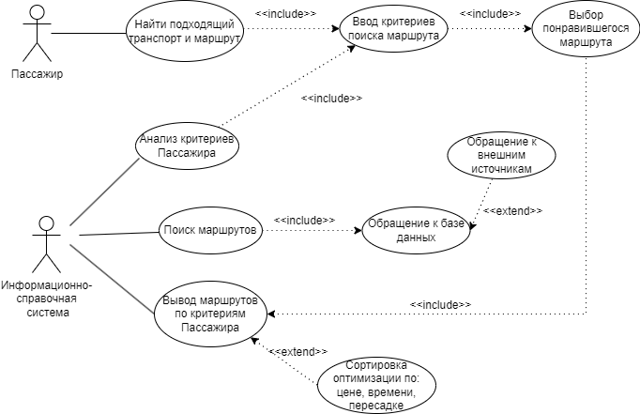В данной работе была спроектирована Use Case диаграмма ИСС «RouteCountry» (рис. 3).

Рис. 3. Use Case диаграмма ИСС «RouteCountry»

Пользователь (пассажир) для того чтобы найти подходящий маршрут, вводит в систему критерии поиска.

Информационно-справочная система обрабатывает данные и выводит маршруты для пользователя.

## **Описание прецедентов**

Название прецедента – поиск маршрута пассажирского транспорта.

Основной исполнитель - пользователь.

Заинтересованные лица и их требования:

1. Пользователь. Хочет найти подходящий транспортный маршрут, удобный по времени за желаемую стоимость.
2. Транспортная и жд компания. Хочет получить прибыль, предоставить билеты на свой транспорт.

Предусловия:

Пользователь имеет гостевой доступ.

Постусловия:

Пользователь нашел подходящий маршрут.

Основной успешный сценарий:

1.Пользователь зашел на веб-сайт.

2. Веб-сайт запрашивает места отправления и прибытия, дату, вид транспорта, место пересадки.

3. Пользователь ввел все необходимые данные.

4. Веб-сайт делает запрос с данными в базу данных.

5. База данных посылает в ответ информацию.

6. Веб-сайт выдает маршруты по критериям пользователя.

7. Веб-сайт находит оптимальный маршрут, сортируя по цене, времени, пересадке. Рекомендует возможные пересадки.

8. Пользователь находит понравившийся маршрут и покидает веб-сайт.

Альтернативный неуспешный сценарий:

1. Пользователь зашел на веб-сайт.

2. Веб-сайт запрашивает места отправления и прибытия, дату, вид транспорта, место пересадки.

3. Пользователь ввел все необходимые данные.

4. Веб-сайт делает запрос с данными в базу данных.

5. База данных посылает в ответ информацию.

6. Веб-сайт выдает маршруты по критериям пользователя.

7. Веб-сайт находит оптимальный маршрут, сортируя по цене, времени, пересадке. Рекомендует возможные пересадки.

8. Пользователь не находит понравившийся маршрут и покидает веб-сайт.

Сценарий с ненайденной информацией:

1.Пользователь зашел на веб-сайт.

2. Веб-сайт запрашивает места отправления и прибытия, дату, вид транспорта, место пересадки.

3. Пользователь ввел все необходимые данные.

4. Веб-сайт делает запрос с данными в базу данных.

5. База данных посылает в ответ информацию.

6. Веб-сайт выдает маршруты по критериям пользователя.

7. Веб-сайт не выдает маршруты по критериям пользователя, а предлагает рассмотреть другие варианты маршрута или изменить критерии.

8. Пользователь выбирает предложенный маршрут и покидает веб-сайт.

## **Моделирование процесса нахождения маршрута пассажирского транспорта**

Диаграмма BPMN (Business Process Management Notation) – это язык моделирования бизнес-процессов, который является промежуточным звеном между формализацией/визуализацией и воплощением бизнес-процесса.

В ходе выполнения работы была построена следующая диаграмма бизнес-процессов (рис.4.):

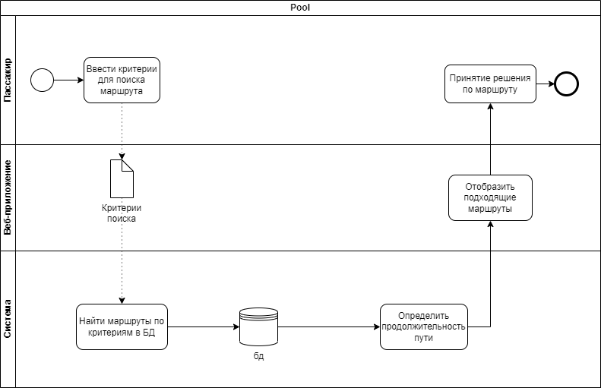

Рисунок 4. Диаграмма бизнес-процессов для ИСС «RouteCountry»

После того как пользователь попадает на веб-сайт и вводит необходимые критерии, система обращается к базе данных. Затем рассчитывается продолжительность пути маршрутов и выводится на странице веб-сайта. Пользователю остается выбрать подходящий ему маршрут и на этом процесс заканчивается.

## **Диаграмма классов**

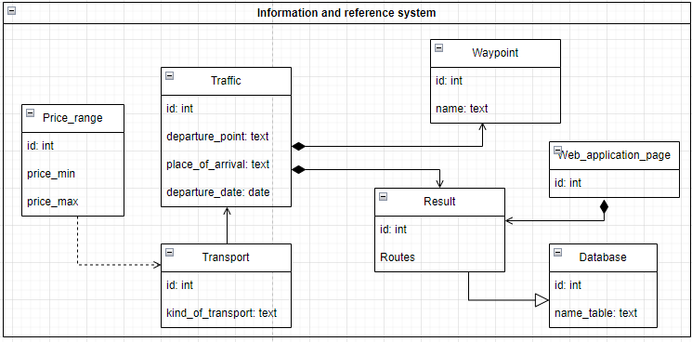Диаграмма классов служит для представления статистической структуры модели системы в терминологии классов объектно-ориентированного программирования. Диаграмма классов информационно-справочной системы «RouteCountry» представлена на рис.5.

Рисунок 5. Диаграмма классов для ИСС «RouteCountry»

Диаграмма классов содержит объект «Traffic», который связан с объектами «Waypoint» и «Result» отношениями композиции (один ко многим). На диаграммах UML отношение композиции проявляется в обычной стрелке от главной сущности к зависимой, при этом со стороны главной сущности, которая содержит, объект второй сущности, располагается закрашенный ромбик. Так же в данном модуле содержатся класс «Transport», который связаны отношением наследования и зависит от класса «Price_range».

Объект «Web_application_page» связан отношением композиции с объектом «Result», который наследуется от объекта «Database».

## **Интерфейс UI**

UI-дизайн (дизайн пользовательского интерфейс) — это процесс создания визуальной части приложения или сайта: экранов, кнопок, иконок.

Интерфейс веб-сайта ИСС представлен на рис.5 и рис.6:

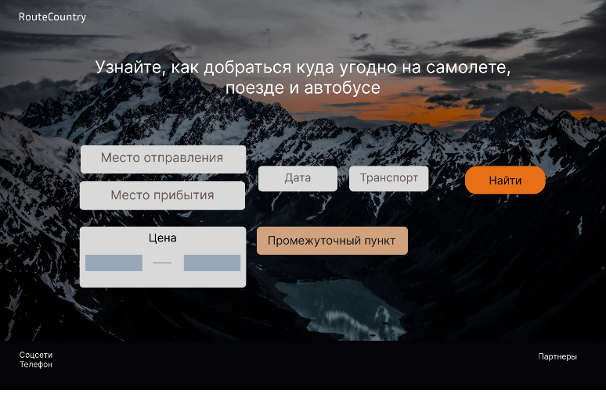

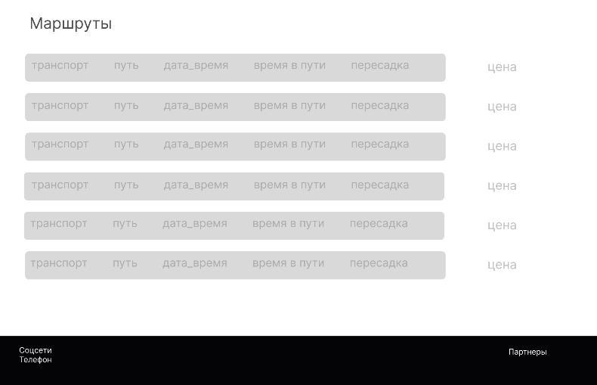 Рисунок 5. Интерфейс главная страница ИСС «RouteCountry»

Рисунок 6. Интерфейс страницы с найденными маршрутами ИСС «RouteCountry»

Главная страница (рис. 5) содержит поля для заполнения критериев маршрута. При нажатии на кнопку “Найти” пользователь переместится на страницу со списком найденных маршрутов (рис.6).

## **Диаграмма компонентов**

Элемент языка моделирования UML, статическая структурная диаграмма, которая показывает разбиение программной системы на структурные компоненты и связи между компонентами.

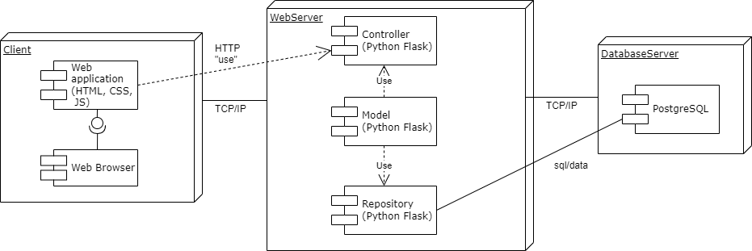Диаграмма компонентов ИСС «RouteCountry» приведена на рис.6.

Рисунок 6. Диаграмма компонентов для ИСС «RouteCountry»

# РАЗРАБОТКА ИНФОРМАЦИОННО-СПРАВОЧНОЙ СИСТЕМЫ

## **Backlog**

1. Подготовить доклад и презентацию
2. Подготовить пояснительную записку
3. Получить домен для сайта
4. Настройка сортировки по: цене, времени, пересадке
5. Вывод маршрутов по критериям поиска
6. Организация поиска маршрутов
7. Анализ критериев Пассажира
8. Сделать frontend и backend, связать их между собой
9. Создание формы для ввода критериев поиска маршрутов
10. Сделать дизайн на html, css
11. Сбор информации о рейсах
12. Обращение к внешним источникам за информацией о рейсах
13. Разработать базу данных
14. Определиться с дополнительной спецификацией
15. Создание прототипа интерфейса сайта

# ЗАКЛЮЧЕНИЕ

В результате выполнения курсовой работы была изучена предметная область пассажирского транспорта, проведен обзор аналогов, представленных уже существующими системами и программными решениями. А также определены и описаны требования к системе в целом, выраженные в требованиях к структуре и функционированию системы, и требования к видам обеспечения: информационному, программному, техническому.

Реализованы следующие диаграммы, отражающие архитектуру и цель ИСС RouteCountry» и его ПО:

* Модель предметной области в нотации UML;
* Диаграмма бизнес-процессов в нотации BPMN;
* Диаграмма вариантов использования Use Case.

Данная работа прошла апробацию в VIII всероссийской конференции молодых ученых «Наука и инновации XXI века» и в XXVI Открытой региональной студенческой научной конференции им. Г.И. Назина «Наука 60-й параллели».